блюд. Срок годности йодированной соли – до 12 месяцев (при условии правильного хранения).

Профилактика дефицита йода может осуществляться также с помощью йодсодержащих препаратов, но назначить их должен врач, самостоятельный приём препаратов йода недопустим. Избыток йода не менее опасен, чем его недостаток.

***Берегите себя и свое здоровье!***

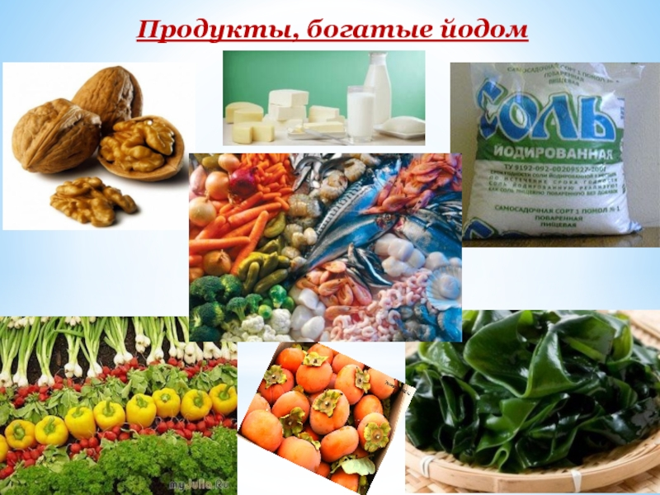

Тираж 100 экз.

При подготовке использованы материалы с сайтов [www.likar.info](http://www.likar.info), www.fb.ru

**Государственное учреждение**

**«Центр гигиены и эпидемиологии»**

**Управления делами Президента**

**Республики Беларусь**

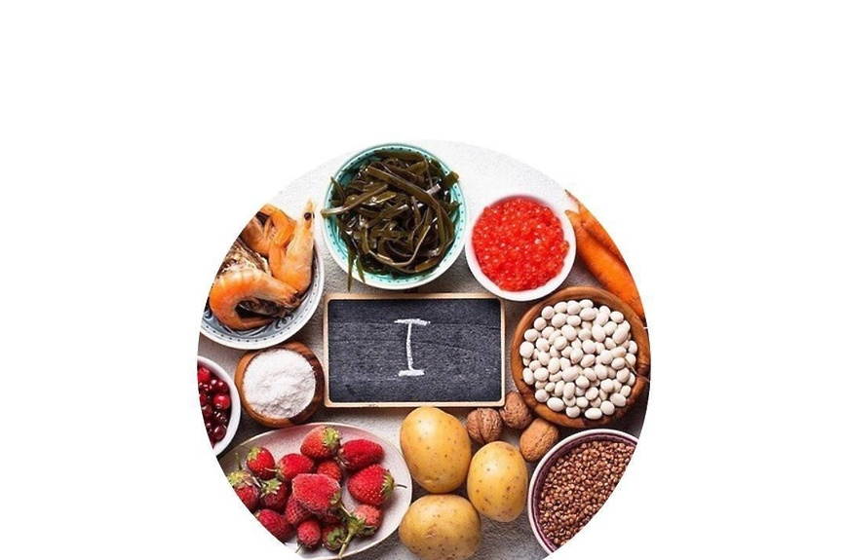

**О профилактике йододефицита**

Минск 2024

Полноценное рациональное питание является важнейшим элементом здорового образа жизни. Питание должно быть достаточным в количественном отношении и адекватным по качественному составу. При недостатке тех или иных нутриентов (пищевых веществ) возникают различные нарушения в организме. Это касается в том числе дефицита йода.

**Для чего нужен йод?**

    Йод человеку необходим для синтеза гормонов щитовидной железы – тироксина и трийодтиронина. Эти гормоны контролируют и усиливают интенсивность обмена веществ: белкового, углеводного, жирового и водно-солевого. Кроме того, от этих гормонов зависит состояние нервной системы человека, его психическое здоровье.

    В ответ на недостаточное поступление йода в организм человека щитовидная железа отвечает увеличением своей массы для поддержания нормального уровня гормонов, при этом она становится заметной визуально – на шее появляется зоб. Часто его называют эндемическим, так как данное заболевание является характерным для определённой местности, где мало йода в почве и воде. В такой местности по данным Всемирной организации здравоохранения (ВОЗ) проживает 1,5 млрд. жителей нашей планеты. Йододефицитными районами являются преимущественно горные и значительно удалённые от моря территории.

**Признаками недостатка йода являются:**

·         слабость, утомляемость;

·         снижение работоспособности;

·         ухудшение памяти;

·         увеличение массы тела;

·         отёчность;

·         плохая переносимость холода (зябкость);

·         сухость кожи;

·         тусклость и ломкость волос.

Особенно опасен дефицит йода для детей раннего возраста.

При недостаточном поступлении йода у них отмечается замедление роста, отставание в нервно-психическом развитии. Дети школьного возраста при недостатке йода могут испытывать трудности в обучении: им сложно сосредоточиться, у них плохая память, они медлительные и плаксивые. Наличие таких признаков является показанием для обращения к врачу.

**Как предупредить йододефицит?**

       Хорошо известно, что заболевание легче предупредить, чем лечить. Это является актуальным и для профилактики йододефицита. Всемирная организация здравоохранения рекомендует потреблять от 120 до 150 мкг йода в сутки ежедневно. Содержание йода в пищевых продуктах массового потребления невелико – 4–15 мкг/100 г. Богатым источником йода являются морепродукты, содержание в которых этого микроэлемента достигает 800 – 1000 мкг/100 г.

       К ним относится, прежде всего, бурая морская водоросль ламинария (морская капуста).

     Другим хорошим источником йода является морская рыба, печень трески, рыбий жир, различные гидробионты – гребешки, крабы, креветки, кальмары, мидии, устрицы.

     Восполнить потребность организма в жизненно необходимом микроэлементе можно употребляя в пищу продукты питания, обогащенные йодом: поваренную соль, хлеб, воду, безалкогольные напитки, молочные продукты, кондитерские, мясные изделия. Однако наибольшее распространение из перечисленных продуктов получила йодированная соль. Почему именно соль? Соль потребляется практически всеми людьми примерно в одинаковом количестве в течение всего года независимо от пищевых пристрастий и материального достатка.

    Употребляя в пищу 5 – 6 грамм такой соли, вы сможете обеспечить потребление достаточной суточной дозы йода.

    Важно помнить о том, что йодированная соль – нестойкое соединение, требующее особых условий хранения. Солонки должны быть закрытыми, непрозрачными. При кипячении такая соль разрушается, поэтому она пригодна для соления готовых